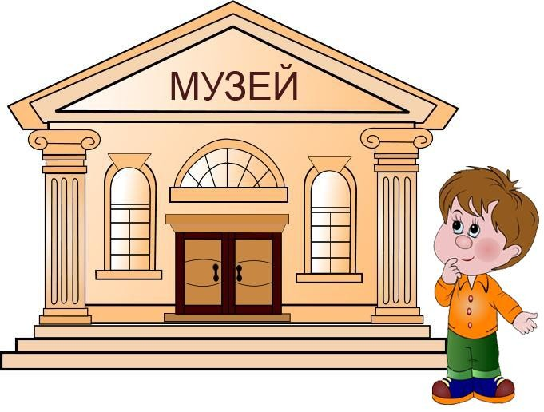 ДЕКАДА ШКОЛЬНЫХ МУЗЕЕВ

Традиционно в сентябре в Школьных музеях района проходит ДЕКАДА, приуроченная к всемирному Дню туризма. Так как любая краеведческая деятельность начинается с туризма. Декада проводится с 20 по 30 сентября 2021 года.

Целями декады являются:

Знакомство учащихся начальной школы с историей своей школы и своего поселения,

Привлечение внимания учащихся школы к туристско-краеведческой деятельности и работе школьного музея.

К Декаде школьного музея оформляются тематические стенды, книжные выставки, проходят классные часы и экскурсии в музей.

Мероприятия к Декаде школьного музея 2019 года

|  |  |  |  |  |  |
| --- | --- | --- | --- | --- | --- |
| № | Мероприятия | Направление в программе | участники | Дата | Примечания |
|  | Старт  День открытых дверей в музее:   * «Моя школа самая лучшая» | Хранитель памяти | 1 класс | 23-30 сентября | Учащихся первых классов знакомят историей свое школы. Форма мероприятия может быть любая: музейное занятие, классный час, занятие-экскурсия и пр. |
| * Экскурсия для учащихся второго класса по истории возникновения своего поселения «Мы частичка России» | 2 класс | Для учащихся второго класса проводится занятие по истории своего поселения |
| * Фотоконкурс «Карта-селфи» | 3-5 класс | На фотоконкурс принимаются работы лучших, красивейших мест вашего поселения, из которых будет составлена карта |
| Смотр-конкурс Вятских путешественников «Поехали, ЧЁ?» | 6-11 класс | Рассказать о своем незабываемом путешествии по Коровкой области (посещение музея, прохождение маршрута, поездка в район, посещение необычного туристического места и т.п.); |
| * Выставка «Музей открывает свои тайны» |  | Руководитель музея формирует выставку посвященную к «Всемирному дню туризма» |

ОТЧЕТНАЯ ДОКУМЕНТАЦИЯ

1. Разработка музейного занятия об истории школы «Моя школа самая лучшая»

2. Разработка экскурсии по истории возникновения поселения «Мы частичка России»

3. Фотографии с выставки, в которых запечатлено название выставки.

«Утверждаю»

Директора МКОУ ДО ЦР «Поколение»

_________________ Л.Н. Воробьева

Приказ № _____ от

«____» __________________ 2021г.

ПОЛОЖЕНИЕ

о районном фотоконкурсе «Карта-селфи»

в рамках Дня открытых дверей в Школьных музеях района

ОБЩИЕ ПОЛОЖЕНИЯ

1.1. Районный фотоконкурс «Карта-селфи» проходит в рамках ежегодной декады «Дни открытых дверей в Школьных Музеях» проводится МКОУ ДО ЦР «Поколение» Вятскополянского района Кировской области.

2. ЦЕЛЬ И ЗАДАЧИ

2.1. Цель конкурса - привлечение внимания школьников к истории, культуре, природе Вятскополянского района, отражение по средствам фотографий.

2.2. Задачи фотоконкурса:

- развитие познавательного интереса к музейным экспонатам, реликтовым местам Вятскополянского района,

- стимулирование гражданской и творческой активности школьников региона.

3. УСЛОВИЯ ПРОВЕДЕНИЯ КОНКУРСА

3.1. Принять участие в фотоконкурсе могут учащиеся образовательных организаций района с **9-17 лет** Вятскополянского района.

3.2. В конкурсе участвуют фотографии на которых изображен пейзаж, по мнению автора являющихся красивым местом или видом в своем поселении.

Работы принимаются по двум номинациям:

- «Родные просторы» - фотографии природы ;

- «Деревенька моя» - фотографии поселения;

3.3. Желающие принять участие в фотоконкурсе должны в установленные сроки прислать свою работу на адрес эл. почты [sosnovka_ddt@mail.ru](mailto:sosnovka_ddt@mail.ru) с пометкой конкурс селфи или в социальные группы в «Вконтакте» (https://vk.com/club106262481), с оформленным паспарту. В паспарту должны быть включены следующие сведения:

1. Фамилия и имя автора.

2. Возраст, класс, школа

3. Номинация в которой принимает участие работа

4. Краткий комментарий, указывающий а место, где сделано фото.

3.4. Все участники делятся на возрастные группы, которые определяются от количества и возраста участников

3.4. Участие в фотоконкурсе означает согласие автора на последующее некоммерческое использование его работ с указанием имени автора работы. Участник Фотоконкурса должен быть единственным правообладателем представляемых конкурсных работ.

4. ПОРЯДОК И СРОКИ ПРЕДОСТАВЛЕНИЯ РАБОТ

4.1. Прием фотографий начинается с 20 сентября 2021 г. и завершается 30 сентября 2021 года.

4.2. Фотографии, представленные после завершения срока приема, к конкурсу не принимаются и не рассматриваются.

4.3. Фотографии, не отвечающие условиям конкурса, не принимаются и не рассматриваются.

5. ТРЕБОВАНИЕ К РАБОТАМ

5.2. Фотография должна быть представлена в формате JPEG или PNG.

5.3. Фотоработы могут быть как цветные, так и черно-белые.

5.4. Фотографии могут быть персональными или коллективными.

5.5. Количество фотографий, представленных на конкурс одним участником, не более трех, независимо от конкретной номинации.

5.6. Фотографии, присланные на фотоконкурс, могут быть отклонены от участия в фотоконкурсе в следующих случаях: - несоответствие тематике фотоконкурса - низкое художественное техническое качество фотографий

6. ОЦЕНИВАНИЕ РАБОТ

6.1. Победители определяются в каждой номинации, количество призовых мест устанавливает жюри.

6.2. Результаты конкурса будут опубликованы В контакте в группе «Краеведческий вояж»

6.3. Фотографии-победители будут использованы для оформления материалов Союза школьных музеев Вятскополянского района «МиШ»

«Утверждаю»

Директора МКОУ ДО ЦР «Поколение»

_________________ Л.Н. Воробьева

Приказ № ____ от «__» _________ 2021г.

ПОЛОЖЕНИЕ

о районном конкурсе вятских путешественников «Поехали, ЧЁ!»

в рамках Дня открытых дверей в Школьных музеях района

1. ОБЩИЕ ПОЛОЖЕНИЯ

1.1. Районный конкурс вятских путешественников «Поехали, ЧЁ!» (далее Конкурс) проходит в рамках ежегодной декады «Дни открытых дверей в Школьных Музеях»

1.2. Конкурс проводит МКОУ ДО Центр развития «Поколение» Вятскополянского района Кировской области.

1.3. Данный конкурс проходит в заочном формате.

2.2. ЦЕЛЬ И ЗАДАЧИ

2.1. Цель конкурса - привлечение внимания школьников к развитию внутреннего туризма в Кировской области, через публикацию в социальных сетях.

2.2. Задачи фотоконкурса:

- развить познавательный интерес местам туризма и отдыха у школьников Вятскополянского района,

- стимулирование гражданской и творческой активности школьников региона.

3. СРОКИ И УСЛОВИЯ КОНКУРСА

3.1. Конкурс проводится с 1 по 30 сентября 2021 года. Итоги конкурса до 8 октября 2021 года.

3.2. в конкурсе могут участвовать учащиеся и преподаватели образовательных организаций 6 -11 классов.

3.3. На конкурс представляются работы, в которых представлена поездка или путешествие по Кировской области в период с 1 июня по 31 августа 2021 года.

3.4. Для участия необходимо выложить пост с 1-2 фотографиями на своей странице в ВКонтакте с описанием о своем незабываемом путешествии по Кировской области (посещение музея, прохождение маршрута, поездка в любой район Кировской области, посещение необычного туристического места и т.п.).

Копию работы и ссылку на свою страницу прислать на почту МКОУ ДО ЦР «Поколение» [sosnovka_ddt@mail.ru](mailto:sosnovka_ddt@mail.ru) с пометкой Кочуевой на конкурс «Поехали, ЧЁ!»

3.5. Дополнительные требования:

* На момент конкурса страница в социальных сетях должна быть открыта;
* Текст поста должен быть не менее 30 слов (минимум 2 предложения);
* Текст должен содержать информацию о месте, транспортной доступности, возможных вариантах досуга (если имеются).
* Все присланные работы будут публиковаться на странице группы «Краеведческий вояж» В контакте

4. ОПРЕДЕЛЕНИЕ ПОБЕДИТЕЛЯ И НАГРАЖДЕНИЕ.

4.1. Победителя Конкурса становится тот, кто наберет большее количество голосов в группе «Краеведческий вояж» в социальной сети ВКонтакте.

4.2. Лучшая работа получит звание «Вятский путешественник», будет награжден грамотой и ценным подарком.

4.3. Награждение пройдет на районном семинаре руководителей школьных музеев 8 октября 2021 года.

ИНФОРМАЦИОННОЕ ПИСЬМО

Выставка

«Музей открывает свои тайны»

Выставка организуется Советом школьного музея во главе с руководителем.

Цель: Привлечь внимание к деятельности школьного музея, вызвать интерес к изучению родного края

Выставка представляет материалы, которые будут наиболее интересны для учащихся школы. Это могут быть экспонаты, представляющие историю школы, историю какого либо мероприятия и другие экспонаты с интересной историей

Выставку необходимо оформить в школьной библиотеке, коридоре школы, кабинете руководителя музея.

К каждому экспонату должна быть составлена бирка, чем интересен именно этот экспонат.

Создать каталог, экспонатов, представленных на выставку с их кратким описанием.

Сроки выставки определяются организатором.